Evaluační ZPRÁVA
Za organizaci Gender Studies, o.p.s. zpracovaly:
Klára Čmolíková Cozlová, Johana Jonáková
Projekt "Na jedné lodi - podpora rovných příležitostí ve firmách ", registrační číslo CZ.03.1.51/0.0/0.0/17_081/0011557
červen 2023

Úvod
Zadání
Předkládaná evaluační zpráva projektu "Na jedné lodi - podpora rovných příležitostí ve firmách", registrační číslo CZ.03.1.51/0.0/0.0/17_081/0011557 se zaměřuje na evaluaci posun v rámci řízení dvou oblastí: a to managementu mateřské a rodičovské dovolené a dále posunu v přístupu k otázce kariérního růstu.
Toto zaměření vychází z návrhu evaluačního designu, který byl vytvořen na začátku projektu a poskytnut řídícímu orgánu. Zároveň souvisí s konkrétními projektovými aktivitami: KA 4 Evaluace: jakožto specifické klíčové aktivity zaměřené na evaluaci, jež je však přímo navázána především na realizaci KA 1 (management mateřské a rodičovské dovolené u třech zaměstnavatelských subjektů) v jejímž rámci dojde k primárnímu šetření. Zároveň je i nepřímo navázána na KA 3 (TALENT MANAGEMENT: PODPŮRNÉ PROGRAMY NA PODPORU ŽEN DO VYŠŠÍCH POSTŮ), jež se zaměřuje na podporu kariérního růstu (zdroj: Návrh evaluačního designu).
Cílem evaluace je zjistit, zda navržená opatření přijatá v rámci KA1 a KA 3 směřují k větší retenci zaměstnaných a jejich kariérního rozvoje a nepřímo s ohledem na cílové skupiny podporují rodiče, posilují ženy. Konkrétně: posilují návratnost zaměstnaných po RD k původnímu zaměstnavateli a posilují kariérní růst žen ve firemní hierarchii. Dílčím cílem je zjistit informovanost o daných opatřeních mezi zaměstnaneckou populací, ověřit transparentnost opatření a schopnost zaměstnanecké populace je využívat (zdroj: Návrh evaluačního designu).
Všechny tyto dílčí cíle evaluace jsou v souladu i s obecným cílem projektu, spočívajícím v:
1) nastavení komunikace ve firmách mezi zaměstnavatelem a zaměstnanými na MD/RD
tak, aby probíhala pravidelně, aby měli zaměstnaní možnost zůstat v kontaktu, příp. pracovat i během
MD/RD a dále se rozvíjet
2) podpořit řadové zaměstnankyně ze spolupracujících firem, aby si osvojily kompetence a získaly sebevědomí k postupu na vyšší vedoucí pozice (zdroj: Žádost o podporu).
Metodologie a přístup k evaluaci
V průběhu realizace projektu (leden, respektive květen 2020 - červen 2023) proběhly dvě sady dotazníkových šetření mezi zaměstnaneckými populacemi 3 zapojených subjektů. V návaznosti na dotazníková šetření proběhly analýzy interních dokumentů, které mají vazbu na zaměstnané na RD a ovlivňují jejich návrat do firmy. Na základě první sady získaných informací byly vytvořeny individuální plány řízení MD/RD v jednotlivých zapojených subjektech (manuál pro vedoucí zaměstnance a zaměstnankyně, manuál pro (budoucí) rodiče, navazovaly projektové aktivity související s rozvojem kompetencí, školení, mentoring a networking). Tyto aktivity jsou dále hodnoceny v následující zprávě, metodicky jde o přístup kombinující kvantitativní a kvalitativní výzkumné metody.
Existence vstupních dat umožnila hodnotit změnu, kterou firma v průběhu projektu zaznamenala. Díky tomu je možné odpovědět na následující výzkumné otázky a vyhodnotit ukazatele kvantitativní povahy na úrovni jednotlivých zapojených subjektů: (1) nastavení managementu MD/RD u 3 zapojených subjektů,
(2) zvýšení počtu pracujících rodičů na MD/RD
(3) zvýšení počtu navracejících se rodičů po rodičovské dovolené k původnímu zaměstnavateli,
(4) zvýšení počtu žen v manažerských pozicích.

Jako ukazatele kvalitativní povahy byly stanoveny: (1) účast na nabízených aktivitách a spokojenost s opatřeními směřujících k managementu mateřských a rodičovských dovolených mezi zaměstnaneckou populací, vedoucími zaměstnanci*kyněmi, respektive mezi rodiči (matkami a otci na mateřské či rodičovské dovolené)
a (2) vnímání dopadu obecně využívaných nástrojů (mentoringu, networkingu, managementu MD/RD) jako opatření, která vedou k podpoře kariérního růstu žen.
Při designu šetření a samotné evaluace bylo odkazováno na srovnávací datovou základnu získanou z dotazníkových šetření realizovaných prostřednictvím KA 6 – Soutěže firma roku: rovné příležitosti. Jde o vytěžení existujících dat a zaměření se na sekundární analýzu: obdobně jako na úrovni jednotlivých zapojených firem jsou analyzovány ukazatele kvalitativní povahy ve smyslu vnímání dopadu obecně využívaných nástrojů (školení, mentoringu, networkingu, managementu MD/RD) jako opatření, které jsou účinné a vedou k podpoře kariérního růstu žen, respektive podpory rodičů, a srovnání dostupnosti jednotlivých možností flexiblity za roky realizace projektu, respektive soutěže Firma roku: rovné příležitosti 2021, 2022 a 2023. Pro tuto část evaluace bude využito dat získaných během realizace jednotlivých ročníků soutěže: přihlášek firem do soutěže a realizovaných dotazníkových šetření mezi zaměstnaneckou populací firem, které postoupily do druhého kola.

Použité zdroje a výzkumné metoddy
Evaluační zpráva stojí na kombinaci výzkumných metod kvalitativní a kvantitativní povahy. Vychází přitom ze souboru dat, která byla sebrána na začátku projektové fáze u jednotlivých zapojených subjektů, kterou komparuje s opakovaným dotazníkovým šetřením u konce projektu. Fakticky vychází z následujících zdrojů:

Kvantitativní dotazníkové šetření – vstupní a výstupní dotazníkové šetření realizované v rámci KA 1 u jednotlivých zapojených subjektů bude přímo designované na potřeby daných firem (celkem 6 dotazníkových šetření). Tato šetření jsou součástí i jednotlivých evaluačních zpráv zapojených subjektů a tato zpráva z nich také čerpá.

Sekundární analýza dat - kvalitativní genderová analýza získaných materiálů a statistik poskytnutých jednotlivými zaměstnavateli (včetně zaměstnavatelů účastnících se soutěže KA 6).
Proběhla i sekundární analýza existujících dotazníkových šetření mezi zaměstnavatelskou populací firem postupujících do druhého kola soutěže Firma roku: rovné příležitosti za ročníky 2021, 2022, 2023.

Kvalitativní genderová analýza, respektive oobsahová genderová analýza výstupů z fokusních skupin a individuálních rozhovorů. U zapojených subjektů celkem proběhlo:

Limity použité metodiky a zdrojů dat
Je nutné zmínit, že limitem sekundární analýzy dat je jejich parciálnost: tj. není možné vyvozovat širší závěry v jejich interpretaci. Zároveň je nutné dbát na srovnatelnost dat, ze kterých se vychází. Oboje je však v případě předkládané evaluace limitované. V případě sekundární analýzy dotazníkových šetření soutěže Firma roku: rovné příležitosti je to problematické, protože existuje pouze omezené množství otázek, které byly ve všech ročnících stejné a je možné je komparovat. Je to proto, že každý ročník soutěže se zaměřoval na jiné téma (management mateřských a rodičovských dovolených, rovné odměňování a digitalizace práce) a proto také otázky musely nutně mířit do jednotlivých specifických oblastí. Tím se však snižuje počet otázek, které je možné analyzovat kontinuálně a sledovat jejich vývoj v čase.
Druhým limitem pak je srovnatelnost a interpretace těchto trendů, protože se všech ročníků neúčastnily stejné firmy. Vývoj a posun je tedy nutné interpretovat velmi obezřetně.
Obdobně je to i v rámci analýzy posunů v jednotlivých zapojených subjektech. I zde nebylo dotazníkové šetření realizováno na stejném výzkumném vzorku a to především z důvodů vývoje v čase: Skupina osob na MD/RD se vyvíjí a v průběhu 3 let realizace projektu se někteří rodiče naplno vrátili do zaměstnání po uplynutí RD, jiní na MD/RD nově nastoupili.

NASTAVENÍ MANAGEMENTU MD/RD
POČÁTEČNÍ STAV
Při vstupu do projektu ani jeden zaměstnavatelský subjekt nerealizoval aktivní management mateřských a rodičovských dovolených. Management mateřských a rodičovských nebyl explicitně ukotven, jednalo se o implicitní agendu, která je součástí personálního řízení, avšak nebyla blíže specifikována.
To se podařilo prostřednictvím projektu pozměnit, a to nejen skrze pravidelná setkávání a proškolení několika stěžejních osob personálního oddělení, ale především díky konkrétním výstupům ve formě metodiky/letáků v jednotlivých zapojených subjektech. Konkrétně vznikl:
- interní dokument s názvem „Příručka pro rodiče a pečující“,
- ve druhém zapojeném subjektu vznikly materiály dva se zaměřením na rodičeStayIN “brožura pro rodiče”, a manuál pro vedoucí zaměstnance a zaměstnankyně,
- ve třetím zapojeném subjektu materiál “Jak postupovat při životních událostech v otázkách a odpovědích: těhotenství, mateřská dovolená, rodičovská dovolená a otcovská dovolená”
V jednom zapojeném subjektu přitom velmi proaktivně vznikl celý program na podporu managementu mateřských a rodičovských. StayIN program byl vytvořen z interních zdrojů zapojeného subjektu a ve své podstatě zahrnoval vytvoření pracovní skupiny pro implementaci nastaveného managementu MD/RD. Součástí bylo i vytvoření interní pozice, tzv. maminky maminek – koordinátorky StayIN programu. Pozice byla opakovaně obsazována vždy ženami na rodičovské dovolené. Daná pozice obsahovala koordinaci skupiny rodičů, komunikaci s nově odcházejícími rodiči na MD/RD, zapojení do interní skupiny rodičů, vytváření newsletteru směrem k rodičům shrnujícím informace o firmě a jejím vývoji, ale zároveň i informování o školení realizovaných v projektu Na 1 lodi, či spolupráci na přípravě networkingových aktivit.
V jednom zapojeném subjektu disponovali podpůrnými službami pro rodiče ve formě mateřské školky a dětského koutku. Služby dětského koutku byly využívány i během vybraných aktivit projektu, zejména tzv. networkingových setkání.

AKTUÁLNÍ STAV
V souvislosti s ukončením spolupráce v rámci projektu „Na 1 lodi“ dochází k otázce udržitelnosti nastavených změn. Ve všech zapojených subjektech zůstává fakticky ukotvený, respektive formalizovaný management mateřských a rodičovských prostřednictvím vzníklých dokumentů a materiálů.
V jednom zapojeném subjektu došlo k aktualizaci a revizi těchto dokumentů a jejich up-datování pro další období těsně před koncem projektu, v druhém zapojeném subjektu se na tuto aktualizaci připravují.
Konkrétní zapojený subjekt intenzivně připravuje na to, aby mohl program StayIN fungovat samostatně i bez externí podpory metodičky projektu „Na 1 lodi“ z Gender Studies, o.p.s. a aby aktivity nabízené projektem (školení a vzdělávání, networking a facilitovaná setkání, rozvoj kompetencí rodičů na mateřské a rodičovské) byly nadále dostupné. Školení a vzdělávání budou dostupná prostřednictvím interního vzdělávacího systému, networkingová setkávání budou nadále součástí činnosti programu StayIN. Z něj bude hrazena i nabídka specifických školení zaměřených na potřeby rodičů a rozvoj měkkých dovedností. Zapojený subjekt tak velmi pozitivně přebírá iniciativu, má v plánu zahájené aktivity a celou oblast nejen udržet, ale do budoucnosti dále rozvíjet.
Druhý zapojený subjekt se chystá část aktivit spojených se setkáváním a networkingem rodičů také zachovat. Po prázdninovém režimu opět budou fungovat setkávání a networking rodičů na mateřské a rodičovské dovolené pod facilitací interní koordinátorky a se zajištěním hlídání dětí v dětském koutku. Služby dětského koutku a školky jsou nadále k dispozici a využití i rodičům na mateřské a rodičovské dovolenéé.
Jeden zapojený subjekt však prochází silnými reorganizačními změnami a rozvoj této agendy v tuto chvíli není očekávaný ani s ohledem na malé zastoupení rodičů na MD/RD mezi aktuální zaměstnaneckou populací. Zde zůstává do budoucna pouze formalizovaný systém MD/RD nastavený díky projektu.

Zvýšení počtu pracujících rodičů v průběhu md/rd
POČÁTEČNÍ STAV
Předvstupní šetření u jednoho zapojeného subjektu ukázalo, že existuje mezi ženami velká ochota ke spolupráci během rodičovské (i případné rodičovské v budoucnu). 70 % respondentek vyjádřilo svůj zájem pracovat během RD – ať již na stejné pozici nebo na pozici jiné (celkem 107 žen). Realita v roce 2020 však očekáváním odpovídala pouze částečně, když zkušenost s pracovním zapojením zaměstnankyň v průběhu MD/RD mělo pouze 10 manažerů a manažerek, respektive pracovalo pouze 10 osob.
Ve druhém zaměstnavatelském subjektu byla při zahájení projektu poměrně velká míra pracovního zapojení během MD/RD: v roce 2021 to bylo 83 % dotazovaných.
V posledním zaměstnavatelském subjektu byl počet rodičů na mateřské a rodičovské v řádech jednotek, přičemž převažující nastavení nebylo definováno zájmem o pracovní zapojení.

AKTUÁLNÍ STAV
V tomto smyslu je nutné pozitivně hodnotit posun v šetření 2023 u prvního zapojeném subjektu. Ve zmíněném zaměstnavatelském subjektu ke konci projektu pracovalo 28 rodičů na rodičovské dovolené. S ohledem na typ práce a období roku se počet rodičů pracujících při RD – ať již formou DPP či DPČ nebo návratem na zkrácený úvazek – mění a variuje mezi 25 až 30 osobami. Aktuální data ke květnu 2023 ukazují, že na mateřské a rodičovské dovolené je 61 matek, přičemž téměř polovina rodičů na MD/RD je pracovně zapojena. V tomto zaměstnavatelském subjektu došlo k navýšení počtu pracovně zapojených rodičů (z původních 28 % na cca 50 %).
I v druhém zapojeném subjektu došlo k mírnému navýšení pracovního zapojení rodičů během MD/RD. V roce 2021 to bylo 83 % dotazovaných, v roce 2023 ještě o něco více, celých 87 %. Nárůst je malý, avšak je. Současně však nadále existuje určité procento osob, které by bývaly zájem této možnosti během MD/RD využít, ale z nějakého důvodu to nebylo možné (viz grafy níže). Podle současného šetření současně 91 % dotazovaných preferuje možnost postupného návratu do zaměstnání. Srovnatelná data vzešla i ze šetření z roku 2021, kdy odpovědělo 93 % dotázaných.
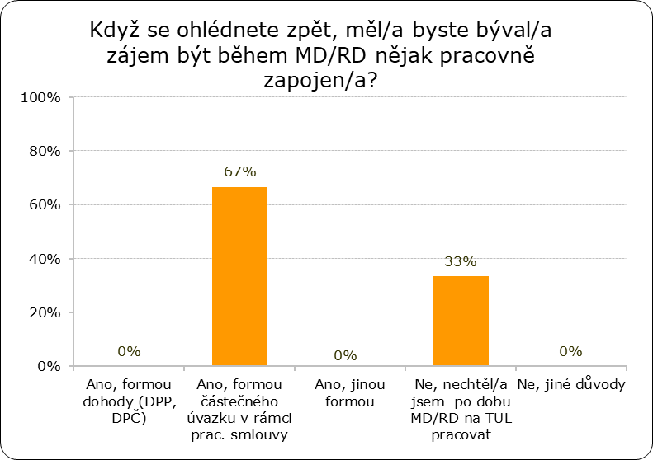
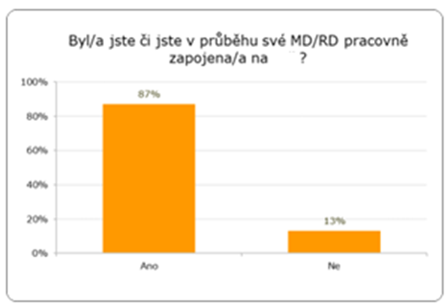

Zdroj: dotazníkové šetření, květen a červen 2023 zaměstnavatelský subjekt 2
Třetí zaměstnavatelský subjekt aktuálně řeší otázky restrukturalizace a bohužel spíše nežli možnost zaměstnávání během mateřské a rodičovské se potýká s otázkou udržení pracovních pozic pro návrat z MD/RD.
Zvýšení počtu zaměstnaných navracejících se k původnímu zaměstnavateli
POČÁTEČNÍ STAV
U všech zapojených subjektů byla po jejich vstupu do projektu provedena úvodní analýza, která se zaměřovala i na oblast statistik související s retencí zaměstnanců a zaměstnankyň.

Zvýšení počtu žen na manažerských pozicích
POČÁTEČNÍ STAV
Pokud se jedná o zvýšení počtu žen na manažerských pozicích, tak hovoříme o hierarchickému rozložení moci, resp. vertikální genderové segregaci. I v rámci prvního zapojeného subjektu platilo, že čím vyšší pozice, tím pravděpodobněji je obsazena muži.

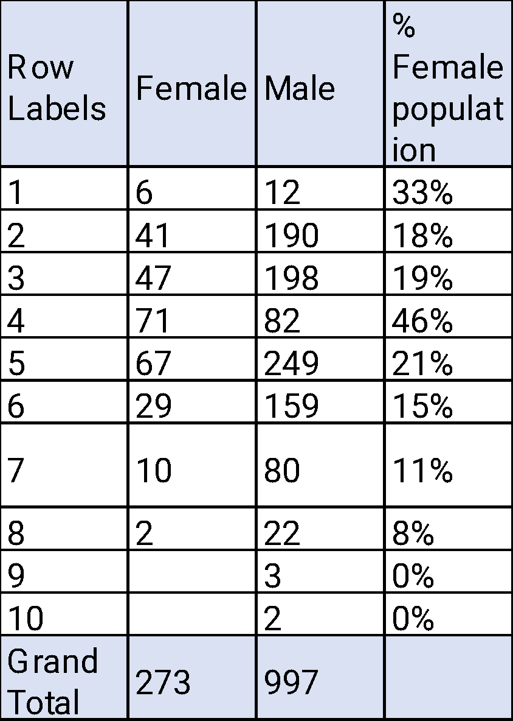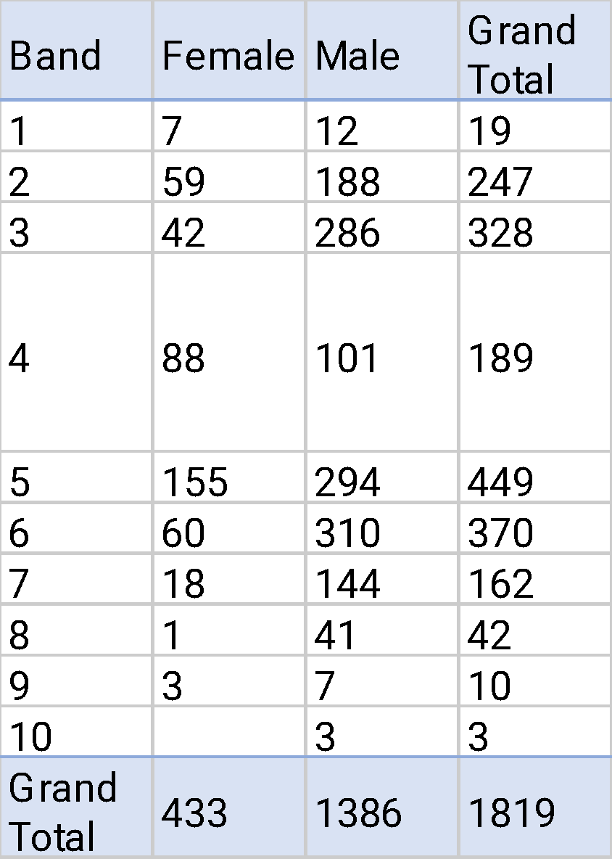
Zdroj: data poskytnutá zapojeným subjektem k 1.5.2020, resp. k 1.5.2023
Vertikální genderová segregace ukazuje, že ženy při vstupu do projektu byly nejvíce (46% zastoupeny) v bandu 4.
AKTUÁLNÍ STAV
V průběhu následujících třech let se u prvního zapojeného subjektu situace v oblasti vertikální genderové segregace posunula a ženy nejčastěji obsazují manažerskou pozici na úrovni bandu 5 (došlo tedy o posun o jeden band).
Jako velmi pozitivní lze hodnotit i zdvojnásobení žen na pozicích bandu 6 a 7, a především pak přítomnost žen v nejvyšších patrech vedení. Data tak odpovídají verbalizovanému zájmu o podporu kariérního růstu žen a diverzifikaci pracovní síly. Z další analýzy pak plyne, že situace je doprovázena i rozrušování horizontální genderové segregace, když jsou ženy silněji zastoupeny i na vysoce odborných postech a v technických odděleních (viz evaluační zpráva zapojeného subjektu).

účast na nabízených aktivitách a spokojenost s opatřeními směřujících k managementu mateřských a rodičovských dovolených
S cílem doplnění převážně kvantitativních dat rovněž o jejich kvalitativní rozměr a zejména jejich kritickou reflexi a recepci, která z prezentovaných údajů nemusí být vždy patrná blíže představíme realizované dílčí aktivity v zapojených subjektech a následně je provážeme s jejich hodnocením (vzešlým v rámci fokusních skupin, individuálích rozhovorů, ale také dotazníkového šetření).
Networkingová setkání
Networkingová setkání vznikla jako doplňková aktivita KA 3 v průběhu pandemie COVID-19. Reagovala na potřebu interakce ve ztížených podmínkách omezení možností setkávání se face-to-face a limitované mezilidské komunikace. V počátcích projektu byla realizována především na bázi online setkání, které bylo facilitováno metodičkou MD/RD.
S tím, jak se postupně uvolňovala pravidla pro setkávání a odeznívala pandemie, tak se i tato networkingová setkání přesouvala do face-to-face formy: ať již v prostředí zaměstnavatelských subjektů, nebo v prostředí venkovních parků (které v období pandemie byla jedinými místy, kde bylo možné se setkávat).
Tato setkání se realizovala pravidelně každý měsíc ve dvou zapojených subjektech až do konce projektu v červnu 2023. Pozvánky na setkávání dostávali všichni rodiče (ženy i muži), kteří vyjádřili, že s firmami/zaměstanvateli chtějí zachovat kontakt a svolili s využitím svých e-mailů pro takovéto oslovování. Ŕádově se jednalo o desítky rodičů v obou zapojených subjektech.
Protože se jednalo o nízkoprahovou a dobrovolnou aktivitu, nebyla účast nijak podmiňována a ani nebyla vyžadována účast opakovaná. Nicméně se v obou zapojených subjektech ukázalo, že existuje určité procento žen, které tuto aktivitu vyhledávají a oceňují systematicky - cca desítka matek, které více či méně docházely pravidelně. S ohledem na to, že však mateřská a rodičovská není statická záležitost a během realizace projektu se objevovali noví rodiče s malými dětmi a zároveň někteří rodiče rodičovskou ukončovali a vraceli se plně do pracovního procesu. Tato skupina tak byla otevřená a její složení bylo různorodé.
V počáteční fázi byla setkání v rámci určitého tématu a k němuž jsme měli připravený určitý „vstup“, informace, aktivitu apod. – zpočátku obsahovou část setkávání zajišťoval zejména tým projektu, postupem času jsme v občas pozvali i externí hosty a hostky, aby se setkávání ozvláštnila a přinášela nové podněty (např. vysoce postavená manažerka, matka 3 dětí apod.). Kromě těchto explicitních „témat“, ale vždy přišlo i na další, která byla pro rodiče právě aktuální. Velmi často se jednalo o otázky související se slaďováním osobního, rodinného a pracovního života, domluvy a neshody s partnery či partnerkami ohledně zajišťování chodu domácnosti a zároveň práce, zvládání fyzického a zejména emočního vyčerpání a frustrace, včetně pocitů „nezvládání“, nestíhání či nenaplňování svazující představy toho, co rodiče, a matky zejména, mají stíhat a zvládat. I tato možnost sdílení a jeho prostřednictvím „empowermentu“ byla velmi ceněna.
Ona zkušenost: „Nejsem v tom sama“, měla bez pochyby obrovský přínos pro všechny zúčastněné. To sami rodiče uváděli velmi často, stejně jako možnost být v kontaktu s dalšími rodiči/matkami z řady zaměstnaných na univerzitě, pravidelně se potkávat a sdílet rovněž informace o dění v organizaci, plánovaných akcích, možnostech rozšiřování podpory a nabídky „benefitů“ apod. To vše bylo velmi ceněno a bylo pravidelnou součástí všech setkání. Stejně jako zvaní na další plánované akce i v rámci projektu, které by se rodičům mohli líbit a byli pro ně přínosné.
Zpětná vazba z realizované aktivity byla velmi pozitivní. Jak zaznívalo: “... jsem ráda, že jsem v XXX, protože ať si každý jde dělat někam jinám a ještě rád se vrátí zpět. Když vidíme, že se můžeme setkat i takhle během mateřské a vidíme se vzájemně, co stíháme dělat, tak je to motivační. Oceňuji i od nadřízené, že jak je mou vedoucí a má taky děti, tak ví, co se děje a se vším mi umí pomoci. A na ničem není problém se dohodnout. I ona mne sem přivedla…. ” Proto není divu, že oba zapojené subjekty na základě pozitivní zpětné vazby z této aktivity hodlají v realizaci networkingových setkávání nadále pokračovat.
Mentoring
V průběhu projektu bylo vyškoleno celkem 7 mentorek ze všech třech zapojených subjektů (tedy o 2 mentorky více, nežli bylo původně projektem desingováno). Úvodní proškolení se konalo ve Vlašimi v roce 2022 a bylo doplněno ještě následujícím prohlubujícím praktických školením na podzim 2022. Situace měla silný ohlas s nastartovanými změnami ve 2 zapojených subjektech.
Jako velmi přínosnou se ukázala praktická linka propojení akademické sféry a komerčního sektoru (z řad 3 primární subjektů zapojených do projektu), kde mentoring vypadá, funguje a cílí logicky mnohdy odlišně. Jeho principy jsou však obdobné a bylo zajímavé pozorovat, jak členky z té či té organizace a sféry (nakonec se do mentoringu zapojily samé ženy, i když jsme byli otevřeni*y rodičům obecně) nahlížejí na to, jak se mentoringové programy dělají jinde. Někde více explicitně a podle jasně daných pravidel, jinde spíše neformálně a často i bez tohoto označení.
Faktickou realizací pak bylo v jednom zapojeném subjektu vytvoření nového programu GetIN, který funguje jako hromadný mentoring/networking pro nově se vracející rodiče z mateřské a rodičovské dovolené a zároveň více nastupující rodiče na částečné úvazky. Napomáhá tak adaptačnímu procesu a poskytuje mentoringovou formou podporu pro další začlenění do dané organizace.
Druhá zapojená organizace postupně do své interní kultury vnáší systém mentoringu. Nově se podpora jeho využívání se nově promítl i do Kariérního řádu, kde jde explicitně uveden jako jedna z možností kariérního růstu zaměstnaných.
Třetí zapojený subjekt využívá mentoringu individuálně a na neformální úrovni bez jeho většího ukotvení.
Zajímavá byla zpětná vazba jedné z účastnic-mentorek, která říkala, že určité aspekty mentoringu, zejména pokud jde o kladení otevřených otázek, používá nově i doma. A hojně na následné akce, které jsme k mentoringu organizovali, zvala své kolegyně a kolegy, protože jak říkala, v tomto směru jí příprava na roli mentorky opravdu otevřela nový obzor.
Nelze mluvit paušálně, ale patrně byla pro mnoho účastnic našeho mentoringového programu vstupní motivací určitá nejistota, jestli „to dělají správně“. Ačkoliv šlo v roli mentorek o velmi vzdělané a kvalifikované ženy s léty zkušeností a praxe, ona vlastnost věřit si mnoha z nich (a nás) stále chybí. Imposter syndrom je realitou mnoha žen (i mužů), kteří se konfrontují s obavami, že toho znají, ví či zažili málo na to, aby mohli někomu „radit“. Není tomu zpravidla tak.
Vzdělávání, rozvoj kompetencí a školení soft-skills
S tímto tématem - tedy na poměrně nízké sebevědomí rodičů na mateřské a rodičovské - projekt narážel opakovaně. Připravené a dále rozvíjené a rozšiřované vzdělávací bloky byly s ohledem na tyto podněty, ale také s ohledem na situaci COVID-19 přestrukturovány: připravené školící moduly se rozčlenily do kratších celků, které byly pro rodiče více dostupné a snáze se mohli účastnit školení v rozsahu 2-3 hodin nežli celodenního školení (online, či face-to-face).
Zároveň bylo přikročeno k praktickým otázkám dobrého PR daných školení: šlo i o otázku názvu, jež v původním projektovém designu nebyl nijak atraktivní a jež se tedy měnil tak, aby se zvýšil dosah nabídky školení na co nejširší pole z řad cílové skupiny.
Zpětná vazba z fokusních skupin a rozhovorů je taktéž pozitivní. Ač často bylo obtížné na školení rekrutovat, tak ty, tkeré se jich účastnily, hodnotí svou účast jako přínosnou. “Mám skvělý feedback od maminek k úvodním školením jak vůbec komunikovat, jak si zajistit work-life-balance, tak vyloženě ty holky potom říkaly, že mají minimálně chvilku na tom přemýšlet a zapracovat na svém sebevědomí, tak jim to moc dalo.”
Celkem:
- bylo realizováno přes 25 průběžných tematických vzdělávacích akcí zahrnující témata jako vyjednávání o mzdě, time-management, vyjednávání o návratu či slaďování práce a osobního života, komunikační dovednosti a zvládání emocí, či pracovně-právní minimum.
- bylo odškoleno přes 75 školících hodin krátkodobých vzdělávacích akcí
- cca 210 osob ze všech zapojených subjektů (31, 59, 120 osob) se zúčastnilo alespoň jedné vzdělávací akce
- cca 70 osob na MD/RD se zúčastnilo alespoň jednoho z networkingových setkání pro rodiče

vnímání dopadu obecně využívaných nástrojů (mentoringu, networkingu, managementu md/rd) jako opatření, která vedou k podpoře kariérního růstu žen
V této části evaluační zprávy vytěžujeme data získaná prostřednictvím dotazníkových šetření v soutěži Firma roku: rovné příležitosti. V rámci projektu se konaly 3 ročníky, přičemž pouze dva ročníky byly doprovázeny dotazníkovým šetřením u firem postupujících do druhého kola soutěže.
V dotazníkovém šetření z roku 2020/2021 se účastnilo celkem 1444 respondentů a respondentek a v šetření z roku 2023 se účastnilo 1173 respondentů a respondentek. Tato data umožňují sledovat trendy v oblasti nastavení flexi forem práce.
Data, která máme k dispozici ukazují zajímavé změny mezi zaměstnanými a jejich hodnocením dostupnosti nástrojů flexibility a slaďování. Jak se dalo očekávat, situace před pandemií COVID-19 byla více tradicionalistická ve smyslu přístupu k flexibilním formám práce. Fakticky průzkum ukázal, že akcelerována byla pouze práce z domova a více se zpružnila pružná pracovní doba, respektive stala se dostupnější pro větší část respondentů a respondentek.
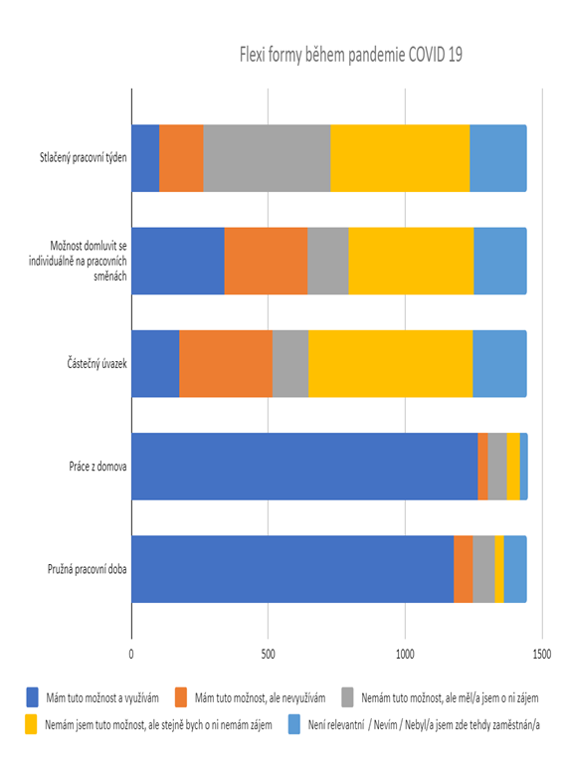
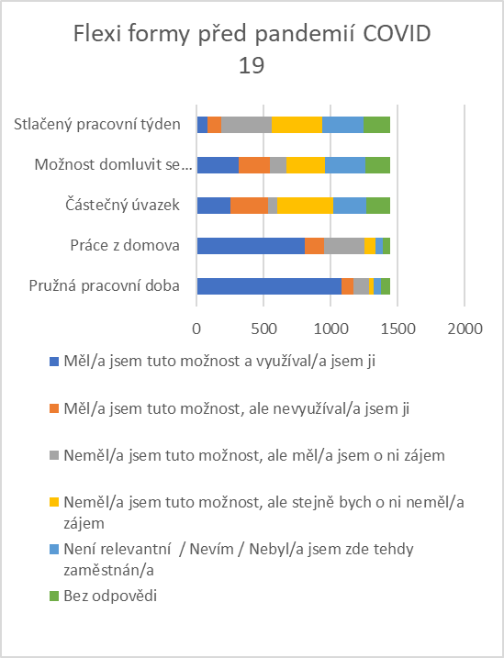
Zdroj: dotazníkové šetření 2020
Ostatní formy flexibility se zkušeností pandemie tak silně neposunuly. Posun nastává až v roce 2023, kdy se ukazuje, že flexibilitu lze zvládat i více inovativně a šířeji. Práce na dálku se stává standardem, který je dostupný – ač ji někteří zaměstnanci a zaměstnankyně nevyužívají. Pokud však dostupná není, je o ni zájem především ze strany žen.
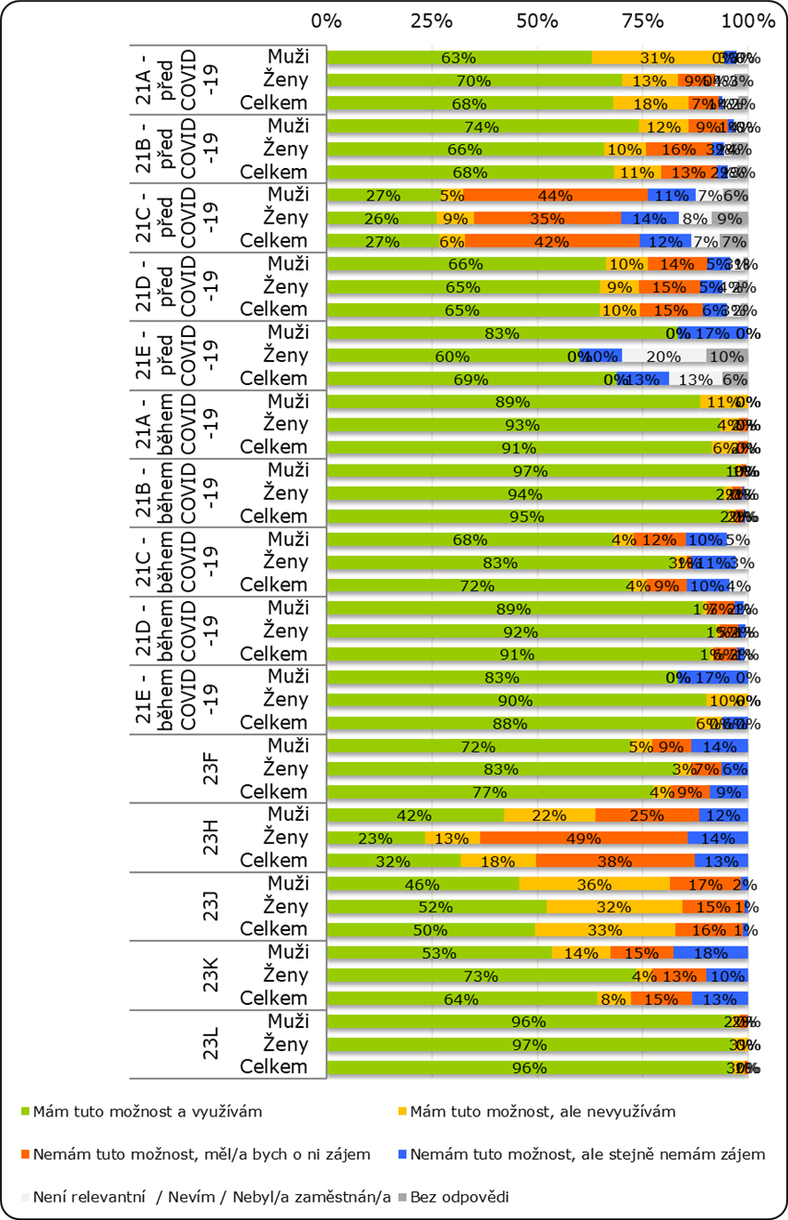
Zdroj: evaluační zpráva, srovnání práce na dálku 2020, 2023

Krom toho však vyvstává zájem i o další formy flexibility, založené na individuální domluvě (možnost domluvit se na směnách) například v prostředí, které je výrobní. To v době pandemie nebylo možné, po ukončení tohoto období se však daná možnost jeví jako žádoucí, opět především ze strany žen.
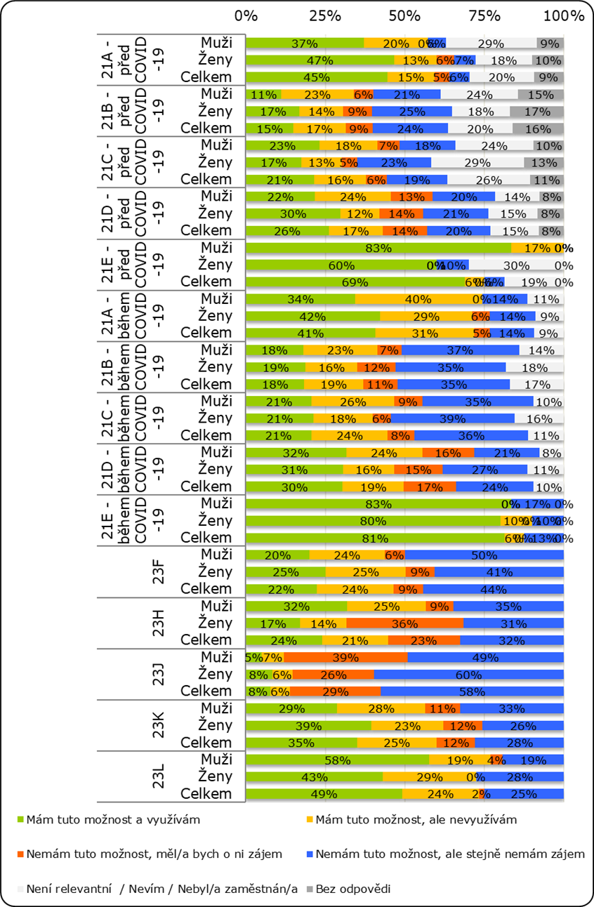
Zdroj: souhrnné dotazníkové šetření, možnost domluvit se na směnách

Dalším výrazně se objevujícím se trendem je flexibilita založené na individuální odpovědnosti a řízení svého vlastního času prostřednictvím stlačeného pracovního týdne. Tento zájem je kontinuální od období pandemie a ukazuje, že často s touto formou zaměstnavatelé nepracují.
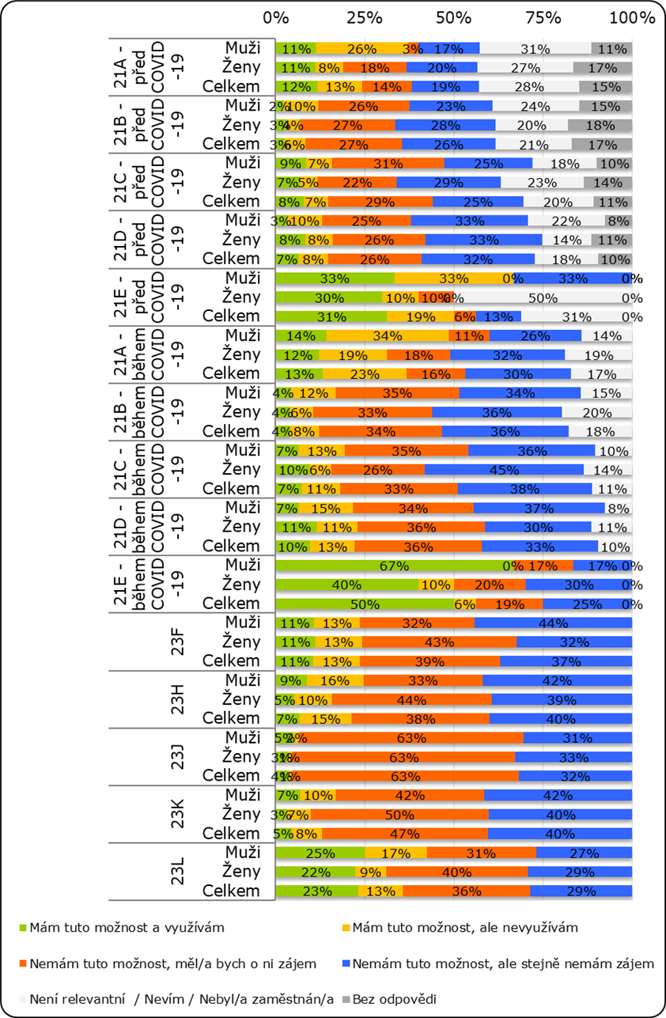Zdroj: souhrnné dotazníkové šetření, stlačený pracovní týden
Odvrácenou stránkou je pak samozřejmě i menší informovanost o této formě flexibility i mezi samotnými zaměstnanými a skutečnost, že tato forma flexibility může být různě nastavená a různě umožňovat pružnost.

Řízený management mateřských a rodičovských dovolených je nástrojem, jak efektivně nastavit spolupráci mezi zaměstnavatelem (personifikovaným v podobě vedoucích pracovnic a pracovníků) a zaměstnanci s rodičovskými povinnostmi. Zaměřuje se na období před nástupem na mateřskou a následně rodičovskou dovolenou, během jejich čerpání a na období návratu zpět k zaměstnavateli. Cílem managementu MD/RD je facilitovat procesy komunikace a vzájemné spolupráce ať již se zaměstnankyní, či zaměstnancem s rodičovskými povinnostmi.
A proč? Protože se firmě tato aktivita vyplatí: s rodiči neztratí kontakt, rodiče se mohou dále vzdělávat či rozšiřovat svoje kompetence, zároveň sledují vývoj firmy. A v neposlední řadě proto, že daná opatření přispívají k návratu rodičů zpět k zaměstnavateli. To uvádějí nejen zaměstnavatelé, ale také jsou o tom přesvědčeni v 92 % případů respondenti a respondentky našich dotazníkových šetření.
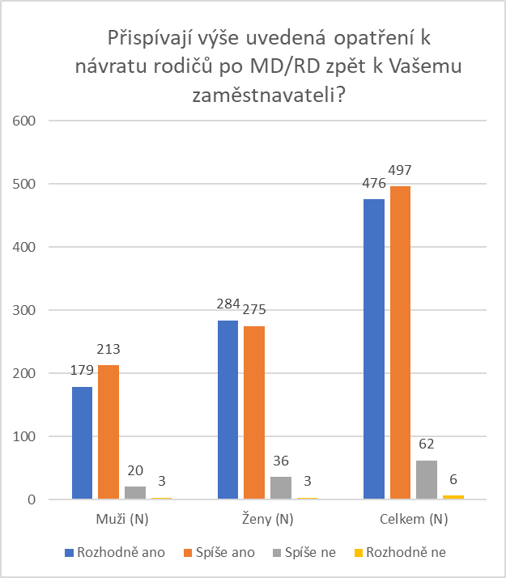
Zdroj: dotazníkové šetření 2020

Potvrzuje se tak, že téma péče o zaměstnané je trendy: zvláště po zkušenostech z období pandemie se ukázalo, že zaměstnavatel má (mít) zájem na well-beingu svých zaměstnaných. A co je pozitivní, že toto naladění zůstává i po odeznění pandemie. Avšak tato zkušenost je již více diverzifikována mezi jednotlivými firmami. Zatímco v průměru v roce 2020 se zaměstnaní firem soutěžících v druhém kole soutěže Firma roku přikláněli více jak v 52 % k tomu, že zaměstnavatel aktivně usiluje o zajištění well-beingu zaměstnaných během práce z domova, případně že zaměstnaní o tomto tématu tolik neví. V roce 2023 však takto silně proaktivní přístup zaměstnavatelů nevnímali, podíl nevím se z části přesunul do odpovědi, že nikoliv. Přesto nejčastější volbou respondentů a respondentek bylo, že zaměstnavatelé se aktivně podílejí na zajištění pohody zaměstnanců. A tuto aktivní část je nutno podporovat a ocenit.

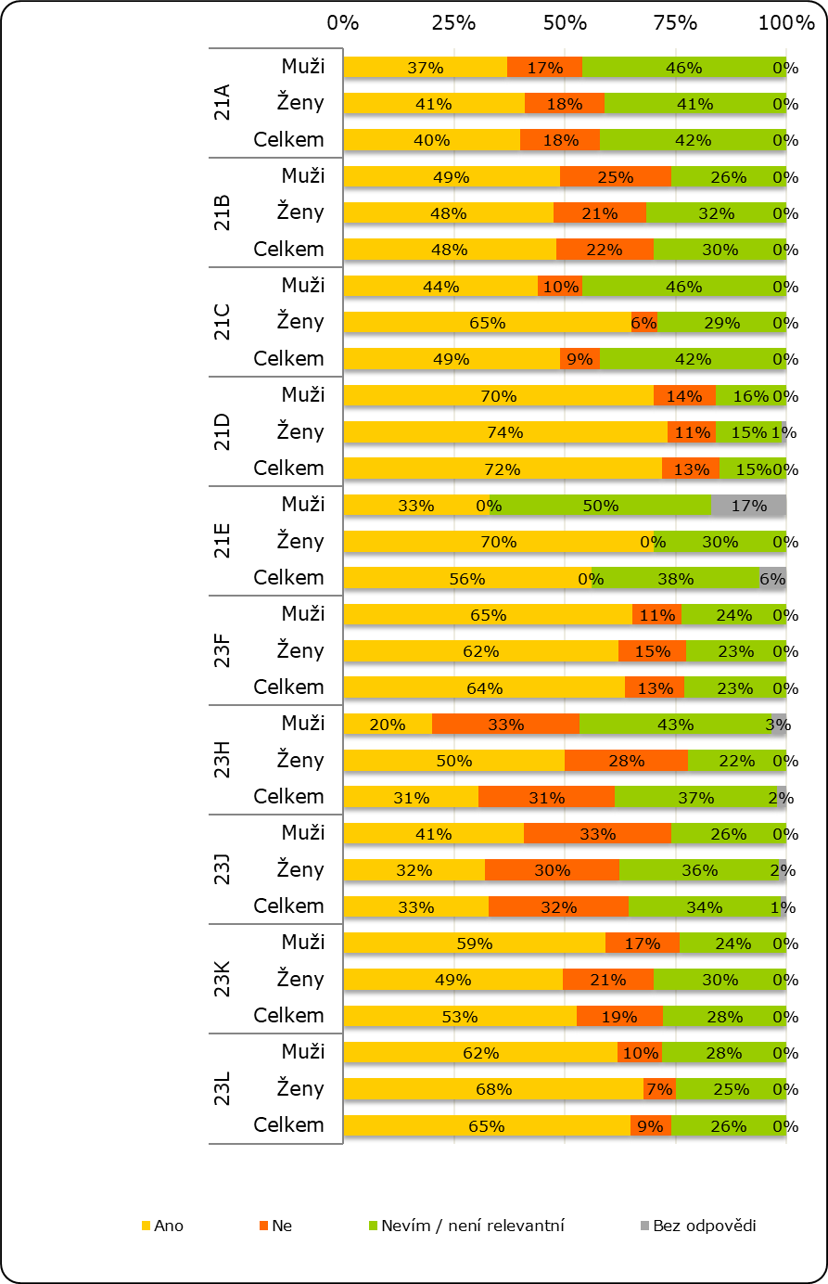
Zdroj: souhrnné dotazníkové šetření, Podle Vašeho názoru, usiluje Váš zaměstnavatel aktivně o zajištění well-beingu (pohody) zaměstnanců během práce z domova?

Shrnutí a doporučení

Naplnění evaluačních ukazatelů
Ukazatel kvantitativní povahy se projektu podařilo naplnit: Došlo k (1) nastavení managementu MD/RD u všech 3 zapojených subjektů,
(2) zvýšení počtu pracujících rodičů na MD/RD ve 2 ze 3 zapojených subjektů (z 30 % rodičů na téměř 50 % zaměstnancýh rodičů v jednom subjektu, ve druhém z 83 % na 87 % zaměstnaných rodičů).
(3) zvýšení počtu navracejících se rodičů po rodičovské dovolené k původnímu zaměstnavateli,
(4) zvýšení počtu žen v manažerských pozicích.

Doporučení
- Pokračovat v pořádání networkingových setkání rodičů (malých) dětí, ať už ve vazbě na rodiče na mateřské či rodičovské či šířeji. Zájem o ně i přínos byly během projektu jednoznačně potvrzeny. Ideální je i nastavené konání v dětském koutku univerzity, který skýtá vynikající příležitost pedagogického dozoru nad dětmi během konání programu – což dává rodičům šanci ještě více se věnovat programu setkání.
- Nadále se věnovat možnostem vzdělávání rodičů během mateřských a rodičovských, zvýšenou pozornost pak věnovat adaptaci po návratu z MD/RD, zejména tehdy, není-li návrat pozvolný.
- V otázkách vzdělávání v oblasti slaďování osobního a pracovního života, managementu MD/RD, flexibilních forem práce a jejich koordinace více směřovat na vedoucí zaměstnance a zaměstnankyně. S ohledem na zkušenosti z projektu se jeví jako žádoucí, stanovit určité pensum vzdělávání v těchto otázkách jako povinné pro výkon obdobné vedoucí funkce.
- Vytvořit jednotný způsob a místo zveřejňování nabídek vzdělávání a benefitů tak, aby byly přehledné, srozumitelné a snadno dohledatelné. Podle aktuálních dat se značná část zaměstnanecké populace v nabídkách mnohdy neorientuje.
- Pokračovat v průběžném informování všech zapojených a zainteresovaných subjektů a osob na všech úrovních (nejen) v otázkách MD/RD, včetně hledání alternativních komunikačních kanálů tak, aby prostupnost informací byla co nejvyšší.
- Dále sbírat a pravidelně vyhodnocovat informace týkající se zájmu, potřeb a spokojenosti rodičů před, během a po MD a RD, aby nabídka služeb pro ně byla stále aktuální a reagovala na jejich měnící se potřeby a podmínky.
- Usilovat o širší zapojení a zainteresování dalších osob v těchto otázkách napříč univerzitou, jejími pracovišti a jejich hierarchií. Je běžné, že některá pracoviště/osoby mají k určitým oblastem blíže a jiné naopak, třeba i proto, že jim chybí potřebné zkušenosti, přesto je důležité, aby se téma stávalo skutečně „živou a běžnou“ agendou pro každého od řadových pozic až po vedoucí (viz výše). Ke zvážení je i cílená PR akce či získání „ambasadora*ky“ tématu v rámci organizace z řad uznávaných osobností organizace.

